Таблица 1
Виды материала | Плановая потребность, т | Источники покрытия потребности, т |  | Заключено  договоров, т | Обеспечение потребности договорами, % | Поступило от поставщика, т | Выполнение договоров, %
Виды материала | Плановая потребность, т | Внутренние | Внешние
А | 2300 | 40 | 2260 | 2145 | 95,0 | 1915 | 89,3

Таблица 2
Анализ состояния запасов материальных ресурсов
Материал | Среднесуточный расход, т | Фактический запас |  | Норма запасов, дни |  | Отклонение от максимальной нормы
Материал | Среднесуточный расход, т | т | дни | максимальная | минимальная | дни | т
А | 10 | 80 | 8 | 12 | 10 | 4 | 40

Таблица 3
Расчет влияния факторов на выпуск изделия С способом абсолютных разниц
Фактор | Алгоритм расчета | Расчет влияния | ΔVВП, туб
Масса заготовленного сырья | (З_{ф} – 3_{пл}) / УР_{пл} | (2512-2300) / 1,6 | +132,5
Изменение переходящих остатков | - (Ост_{ф} - Ост_{пл}) / УР_{пл} | - (-1 - 2) / 1,6 | +1,9
Изменение массы отходов сырья | - (Отх_{ф}-Отх_{пл}) / УР_{пл} | - (137 – 106) / 1,6 | -19,4
Изменение расхода на единицу продукции | - (УР_{ф} - УР_{пл}) × VВП_{ф}  УР_{пл} | - (1,5 - 1,6) × 1584  1,6 | +99
Итого |  |  | +214

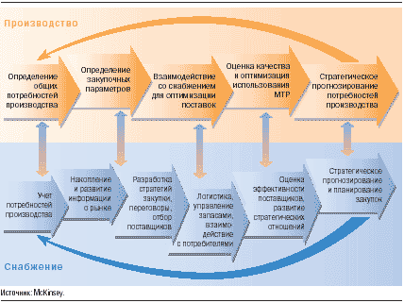
Рис.1. Оптимизация системы снабжения происходит не только в снабженческой структуре, но и на всем предприятии и требует их взаимосвязанности.

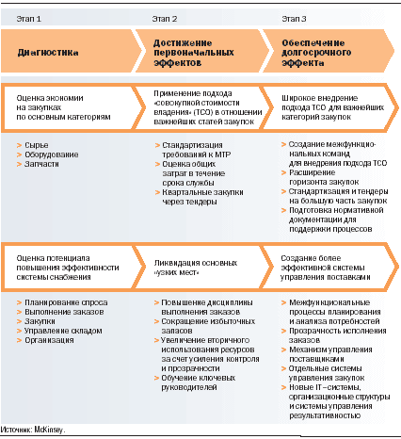
Рис. 2. Этапы программы модернизации системы снабжения в ФГУП «КЗРТА»

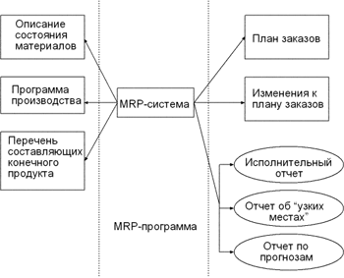
Рис. 3. Входные элементы и результаты работы MRP-программы

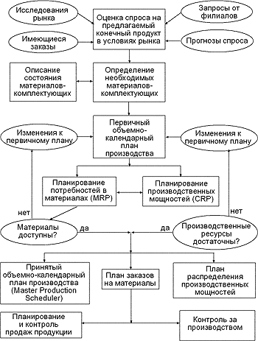
Рис.4. Логическая структура системы планирования ресурсов производственного предприятия.
Начальник департамента МТС – зам. коммерческого директора по обеспечению
Зам. начальника департамента МТС по анализу и планированию

Бюро комплектации оборудования

Начальник бюро – 1чел.
Экономисты 1 кат. – 1 чел.
Экономисты 2 кат. – 2 чел.

Всего: 4 чел.
Бюро обеспечения сырьем

Начальник бюро – 1чел.
Ведущий экономист – 1 чел.
Экономисты по МТС 1 кат. – 2чел.
Экономисты по МТС 2 кат. – 1 чел.

Всего: 5 чел.
Бюро обеспечения вспомогательными материалами

Начальник бюро – 1 чел.
Экономисты по МТС 1 кат. – 1 чел.
Экономисты по МТС 2 кат. – 2 чел.

Всего: 4 чел.

Группа анализа рынка и планирования закупок

Ведущий менеджер по анализу рынка –1чел.
Менеджеры по анализу рынка – 3 чел.
Ведущий экономист по планированию закупок – 1чел.
Экономисты по планированию – 3 чел.
Ведущий инженер по информационному обеспечению – 1чел.

Всего: 9 чел.

Рис.5. Организационная структура ОМТС Общества

Таблица 4
Динамика изменений остатков за 2009г.
Тыс.руб.
Месяц | Складской остаток |  | Изменение,  (+/-) | Темп роста, %
Месяц | до внедрения мероприятий | после внедрения системы RP | Изменение,  (+/-) | Темп роста, %
январь | 252,7 | 85,7 | -167 | 33,9
февраль | 623,7 | 25,0 | -598,7 | 4,0
март | 278,4 | 143,1 | -135,3 | 51,4
апрель | 652,7 | 101,9 | -550,8 | 15,6
май | 1318,3 | 16,9 | -1301,4 | 1,3
июнь | 748,7 | 143,8 | -604,9 | 19,2
июль | 10,8 | 183,6 | 172,8 | в17 раз
август | 1012,2 | 230,9 | -781,3 | 22,8
сентябрь | 253,4 | 142,4 | -111 | 56,2
октябрь | 1852,8 | 69,5 | -1783,3 | 3,8
ноябрь | 1198,0 | 20,9 | -1177,1 | 1,7
декабрь | 1100,0 | 133,0 | -967 | 12, 1
Итого за 2003г. | 9301,7 | 1296,7 | -8005 | 13,9

Рис. 6. Изменение складского остатка до и после мероприятий по усовершенствованию планирования закупок

Рис.7. Распределение эффекта от мероприятий по усовершенствованию планирования закупок по месяцам в процентном выражении
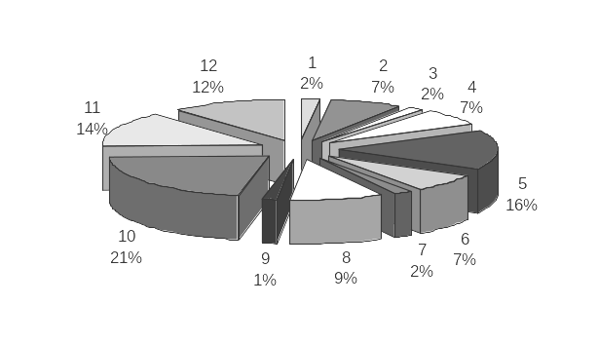

Рис.8. Рост заработной платы основных категорий работников департамента МТС

Таблица 5
Динамика показателей оборачиваемости за 2009г. до и после проведения мероприятий по усовершенствованию ОМТС
Показатели | До усовершен-ствования | После усовершен-ствования | Темп роста, %
Выручка от реализации, тыс.руб. | 11718,68 | 11718,68 | -
Средний складской остаток, тыс.руб. | 775,15 | 108,06 | 13,94
Количество оборотов в год, раз | 15 | 108 | в 7,2 раз
Оборачиваемость оборотных средств, дн. | 24 | 3,33 | 13,89

